VI Чемпионат профессионального мастерства для людей с инвалидностью «Абилимпикс» в Чувашской Республике
УТВЕРЖДЕНО  Директор Чебоксарского экономико-технологического колледжа Минобразования Чувашии  _________________Н.К. Горшкова | Согласовано  руководитель Регионального центра  развития движения «Абилимпикс»  в Чувашской Республике  _____________Т.И. Григорьева
Согласовано:  Руководитель РУМЦ СПО  _______________С.П. Кондратьева | Согласовано:  Председатель Чувашской РО ВОИ  ________________М. П. Кузьминых

КОНКУРСНОЕ ЗАДАНИЕ
по компетенции
«ВЯЗАНИЕ КРЮЧКОМ»

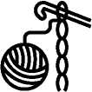

Чебоксары 2022

- Описание компетенции.

1.1. Актуальность компетенции.

Вязание крючком очень популярный вид рукоделия во всем мире. Ручное вязание, в том числе и вязание крючком, издавна присутствовало в одежде и в моде. Вязаные вещи не только комфортны, но и всегда индивидуальны. Особенной популярностью пользуются крупная вязка. Вязаная вещь хороша тем, что в ней можно не бояться никакого холода, кроме того, она просто красива.
Этот вид рукоделия для тех, кто любит фантазировать и реализовывать свои идеи. Ассортимент изделий, связанных крючком разнообразен и чрезвычайно велик: одежда, украшения интерьера, игрушки, сувениры и многое другое. Умение владеть крючком дарит безграничные возможности в создании красивых, эксклюзивных вещей для себя, своего дома и близких.
Профессия «Вязальщица» востребована в трикотажных мастерских, частных мастерских модельеров одежды. Вязальщица может быть частным предпринимателем, работать на дому по индивидуальным заказам.
Отраслевая принадлежность - легкая промышленность.

1.2. Профессии, по которым участники смогут трудоустроиться после получения данной компетенции

Мастер ручного вязания.

1.3. Ссылка на образовательный и/или профессиональный стандарт
Школьники – ФГОС – нет
Дополнительное образование

(Внеурочная деятельность по утвержденной образовательной программе в школе, в ДДТ)

1.4. Требования к квалификации. Описание знаний, умений, навыков. Организация рабочего пространства и рабочий процесс.

Владение компетенцией «Вязание крючком» подразумевает комплексное освоение всех видов профессиональной деятельности в специально созданных условиях, с учетом индивидуальных психофизических особенностей.

Участник профессионального конкурса должен знать:
- назначение, применение всех используемых материалов и инструментов;
- существующие правила безопасности и санитарно-гигиенические нормы;
- условные обозначения на схемах вязания;
- виды основных петель (начальная петля, воздушная петля, столбики с накидом и без накида, соединительный столбик, лицевой и изнаночный рельефные столбики с накидом, и другие).

Участник профессионального конкурса должен уметь:
- подготавливать рабочее место и следить за тем, чтобы оно было чистым, безопасным и комфортным;
- правильно выполнять приемы вязания крючком;
- вязать рисунок по схеме и описанию;
- вязать шнуры крючком;
- планировать, подготавливать и выполнять каждый этап работы в рамках заданного времени;
- подбирать, использовать, хранить все оборудование и материалы в безопасности, чистоте и в соответствии с инструкциями производителя;
- заботиться о здоровье, а также работать в соответствии с Правилами безопасности.

2.Конкурсное задание.
2.1. Краткое описание задания.

Школьники: в ходе выполнения конкурсного задания необходимо связать пляжную сумку.

2.2. Структура и подробное описание конкурсного задания.

Наименование категории участника | Наименование модуля | Время проведения модуля | Полученный результат
Школьник | Вязание первого шестиугольного мотива | На все задание  4 часа | Пляжная сумка
 | Вязание второго шестиугольного мотива
Вязание соединительной прямоугольной части;
Соединение трех частей
 | Вязание и прикрепление к сумке ручек
 | Декор сумки в виде кисти (кистей)
Общее время выполнения конкурсного задания: 4 часа

Участник может самостоятельно распределить время на выполнение каждого модуля.

2.3. Последовательность выполнения задания. Школьники:

В ходе выполнения участник должен:
-организовать рабочее место;
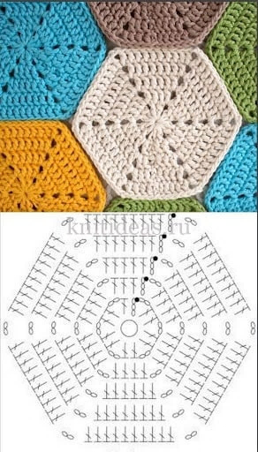
- выполнить изделие, согласно
выданному описанию и схемам;
- привести рабочее место
в порядок;
- уведомить экспертов
об окончании работы.
Модуль 1:

Вяжем первый шестиугольник
по схеме 7 рядов столбиками
с одним накидом.

Модуль 2:

Вяжем второй шестиугольник
по схеме 7 рядов столбиками
с одним накидом.

Модуль 3:

Вяжем прямоугольное полотно (соединительную часть), состоящую из семи столбиков без накида 60 рядов вверх:

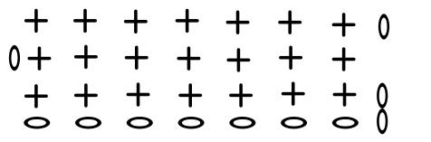

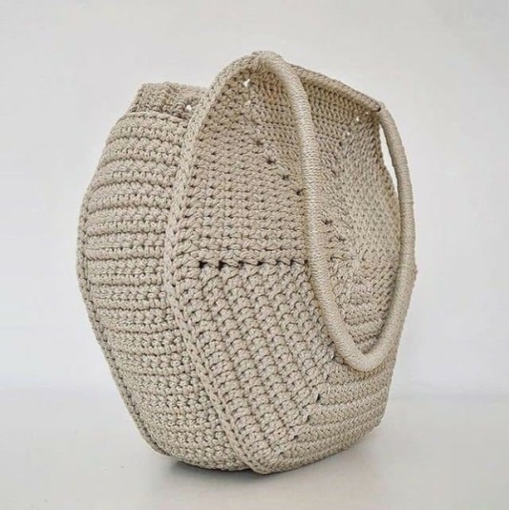

Соединить шестиугольники с центральной прямоугольной полосой.

Модуль 4:

Связать ручки по своему художественному замыслу
и прикрепить к сумке.

Модуль 5:

выполнить декор.
Особые указания:

Участник данной компетенции может взять с собой на площадку для выполнения конкурсного задания:
- крючок такого же размера, который заявлен в задании;
- иглу для сшивания вязанных изделий;
- беруши;
- контейнер для пряжи.
Конкурсантам запрещается пользоваться интернет ресурсами и дополнительными источниками информации во время рабочего времени и перерывов в работе.

2.4. 30% изменение конкурсного задания.

Изменения в 4 модуле: может быть предложен конкретный вариант ручек.

2.5. Критерии оценки выполнения задания.

Наименование модуля | Задание | Максимальный балл
1. Вязание первого шестиугольного мотива, соблюдение условий конкурса и ТБ | Связать первый шестиугольник  (по схеме 7 рядов) | 31
2. Вязание второго шестиугольного мотива | Связать второй шестиугольник  (по схеме 7 рядов) | 17
3. Вязание прямоугольной соединительной части.  Соединение 3-х частей | Связать соединительную часть 60 рядов, соединить ее с шестиугольниками | 17
4. Вязание и прикрепление ручек. | Связать ручки и прикрепить к сумке | 32
5.Выполнение декора. | Задекорировать изделие | 3
ИТОГО: |  | 100

Задание | № | Наименование критерия | Максимальные баллы | Объективная оценка (баллы) | Субъективная оценка (баллы)
1Модуль  Вязание первого шестиугольника | 1. | Изделие полностью готово (Пляжная сумка) | 10 | 10
 | 2. | Соблюдение техники безопасности | 5 | 5
 | 3. | Организация рабочего места | 2 | 2
 | 4. | Первый шести-угольник 7 рядов по 2 балла | 14 | 14
2 Модуль  Вязание второго шестиугольника | 5. | Второй шестиугольник  7 рядов по 2 балла | 14 | 14
 | 6. | Оба шестиугольника одинаковы (размер, геометрия, переходы от ряда к ряду) | 3 | 3
3 Модуль  Вязание прямоугольной соединительной части.  Соединение 3-х частей | 7. | Вязание соединительной прямоугольной части  60 рядов * 0,2 б. | 12 | 12
 | 8. | Соединение 3-х частей | 5 | 5
4,5 Модуль  Вязание и прикрепление к сумке ручек,  декор сумки | 9. | Связаны 2 ручки: 2*5 баллов | 10 | 10
 | 10. | Оригинальность ручек | 5 |  | 5
 | 11. | Обе ручки одинаковы | 2 | 2
 | 12. | Декор | 3 | 3
 | 13. | Равномерная плотность вязания всех элементов изделия | 5 | 5
 | 14. | Аккуратная заделка ленточной пряжи на всем изделии | 5 | 5
 | 15. | Общее впечатление от работы | 5 |  | 5
 |  |  |  | 90 | 10
ИТОГО: |  |  |  | 100

3.Перечень используемого оборудования, инструментов и расходных материалов

ОБОРУДОВАНИЕ НА 1-ГО УЧАСТНИКА
№  п/п |  | Наименование | Фото оборудования или инструмента, или мебели |  | Технические характеристики оборудования, инструментов и ссылка на сайт производителя, поставщика | Ед. измерения | Необходимое кол-во
1 |  | Настольная лампа |  |  | На усмотрение организаторов | шт | 1
2 |  | Стол | 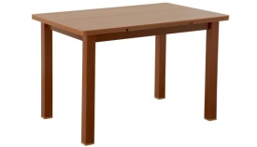 |  | На усмотрение организаторов | шт | 1
3 |  | Стул | 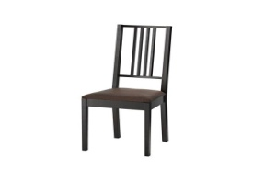 |  | На усмотрение организаторов | шт | 1
РАСХОДНЫЕ МАТЕРИАЛЫ НА 1 УЧАСТНИКА
№  п/п | Наименование |  |  | Фото расходных материалов | Технические характеристики оборудования, инструментов и ссылка на сайт производителя, поставщика | Ед. измерения | Необходимое кол-во
1 | Пряжа ARACHNA "SLING MAXI" 100% ХЛОПОК 280 Г ± 16 Г 100 М |  |  | 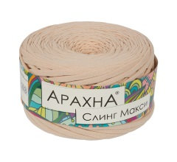 | https://leonardo.ru/ishop/group_57745925552/ | шт | 3 мотка одного цвета
2 | Пряжа ARACHNA "Sling" 100% хлопок 140 г ± 5 г 50 м |  |  | 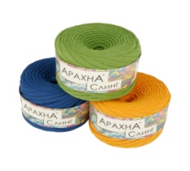 | https://leonardohobby.ru/ishop/group_32751637812/ | шт | 1 моток  оттеночного цвета цвета
3 | Крючок № 8 |  |  |  | https://leonardohobby.ru/ishop/good_3971342912/ | шт | 1
4 | Игла для сшивания вязаных изделий |  |  | 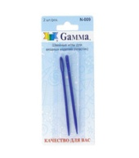 | https://leonardohobby.ru/ishop/good_3958015992/ | шт | 1
5 | Маркер для вязания -  застёгивающийся |  |  | 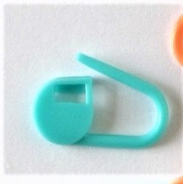 | https://leonardohobby.ru/ishop/good_4835854902/ | шт | 5
6 | Ножницы |  |  | 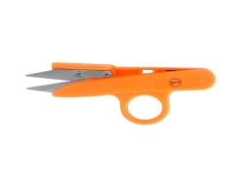 | https://leonardohobby.ru/ishop/good_3964800972/ | шт | 1
РАСХОДНЫЕ МАТЕРИАЛЫ НА 1 Эксперта (при необходимости)
№  п/п | Наименование |  |  | Фото расходных материалов | Технические характеристики оборудования, инструментов и ссылка на сайт производителя, поставщика | Ед. измерения | Необходимое кол-во
 |  |  |  |  | Нет
ОБЩАЯ ИНФРАСТРУКТУРА КОНКУРСНОЙ ПЛОЩАДКИ (при необходимости)
№  п/п | Наименование |  |  | Фото необходимого оборудования, средства индивидуальной защиты | Технические характеристики оборудования, инструментов и ссылка на сайт производителя, поставщика | Ед. измерения | Необходимое кол-во
1 | Порошковый огнетушитель ОП-4 |  |  | 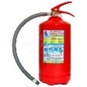 | Класс В - 55 В  Класс А - 2 А | Шт. | 1
2 | Аптечка первой медицинской помощи |  |  | 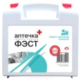 | http:/ /qoo.by/3LNs | Шт. | 1
КОМНАТА УЧАСТНИКОВ (при необходимости)
№  п/п | Наименование |  |  | Фото необходимого оборудования или инструмента, или мебели, или расходных материалов | Технические характеристики оборудования, инструментов и ссылка на сайт производителя, поставщика | Ед. измерения | Необходимое кол-во
 |  |  |  |  | Нет
ДОПОЛНИТЕЛЬНЫЕ ТРЕБОВАНИЯ К ПЛОЩАДКЕ/КОММЕНТАРИИ
Количество точек электропитания и их характеристики, количество точек интернета и требования к нему, количество точек воды и требования (горячая, холодная)
№  п/п | Наименование |  |  | Наименование необходимого оборудования или инструмента, или мебели | Технические характеристики оборудования, инструментов и ссылка на сайт производителя, поставщика | Ед. измерения | Необходимое кол-во
1 | Кулер для воды |  |  | 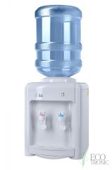 | настольный без охлаждения | Шт. | 1
2 | Стаканы одноразовые |  |  |  | На усмотрение организаторов | шт | 100
3 | Точки электропитания |  |  |  | 14 двойных розеток  220 вольт 2 розетки 2 квт | шт | 14

4. Требования охраны труда и техники безопасности
Общие вопросы:
-к участию в конкурсе по вязанию крючком допускаются лица, прошедшие инструктаж по охране труда, медицинский осмотр и не имеющие противопоказаний по состоянию здоровья;
-во время проведения конкурса участники не должны нарушать правила поведения, а также должны соблюдать требования инструкции;
-в помещении должна быть медицинская аптечка с набором необходимых медикаментов и перевязочных средств, для оказания первой медицинской помощи при травмах;
-перед началом проведения профессионального конкурса проводится инструктаж по охране труда и технике безопасности.

Требования к участникам:
-Участники могут свободно выражать свои творческие идеи в использовании цветов;
-Участникам не разрешается одалживать, или брать какие- либо инструменты или материалы во время конкурса;
-Участники должны уведомить экспертов об окончании задания.
- Изделия должны быть представлены в законченном виде.

Правила техники безопасности и санитарно-гигиенические нормы при работе:
  - До начала работы участник конкурса должен хранить инструмент в специальной «шкатулке» или чехле.
  - Крючок должен быть хорошо отшлифован, их концы не должны быть сильно острыми, чтобы не поранить пальцы во время работы.
  - Во время работы не брать булавки, иголки, крючки в рот, не вкалывать их в одежду.
  - Во время перерыва в работе вкалывать иголки в игольницу, ножницы класть на стол с сомкнутыми лезвиями.
  - Нельзя делать резких движений рукой с крючком, чтобы не уколоться и не поранить соседей.
  - Не перекусывать нитку зубами и не отрывать ее руками, а отрезать ножницами.
  - По окончании работы участник должен проверить количество булавок, крючков в «шкатулке», их должно быть столько же, сколько в начале работы. Убрать ножницы, крючки в специально отведенное место. Привести в порядок рабочее место.
  - Рабочее место должно быть хорошо освещено, свет должен падать на работу с левой стороны.
  - Сидеть следует прямо, касаясь корпусом спинки стула. Расстояние от глаз до работы должно быть не менее 35- 40 см, чтобы не развивалась близорукость, в глаза не попадали частички волокон, из которых состоит пряжа.
  - Если какие - то инструменты или материалы неисправны или имеют дефект, то предполагается их замена.
РАЗРАБОТАЛА
Главный эксперт VI чемпионата «Абилимпикс»
Смирнова Людмила Валериевн
«25» февраля 2022г.

ladymila2005@mail.ru
8-9051984726

